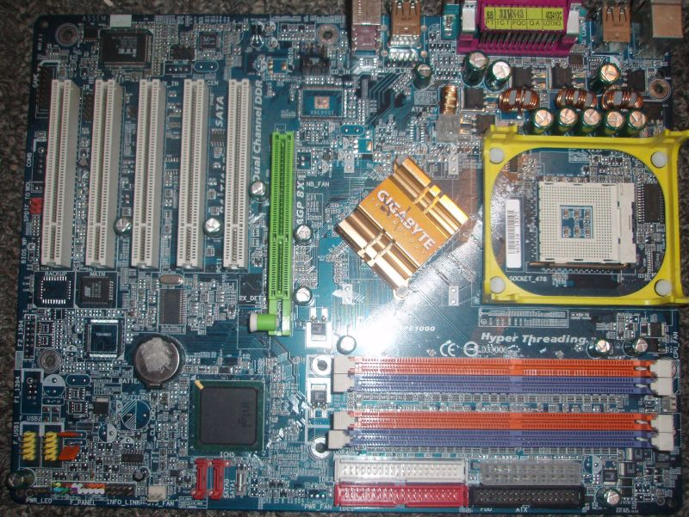
3.2
3.4 (3,37)
5.2
2.14 (2,12)
4.27 (3,79)
1.52 (1,51)
3.3
3,3
1,52 (1,51)
52
4,27 (3,79)
5,13 (5,00)
1,59
5,29 (5,21)
5,23 (5,21)
3,08 (2,99)
2,64 (2,60)
5,6 (5,32)
3,3
1,3 (1,26)
0,01
0,14 (0,16)
1,29 (1,26)
3,3 (3,21)
3,08 (2,99)
напряжение питания проца
Селерон 1.7=1.77 (1,38)
Очень горячие
Чуть теплые
горячий
холодные
Горячие

